汽车关门提示器WT-MS3
D1.00 使用说明
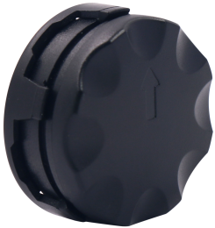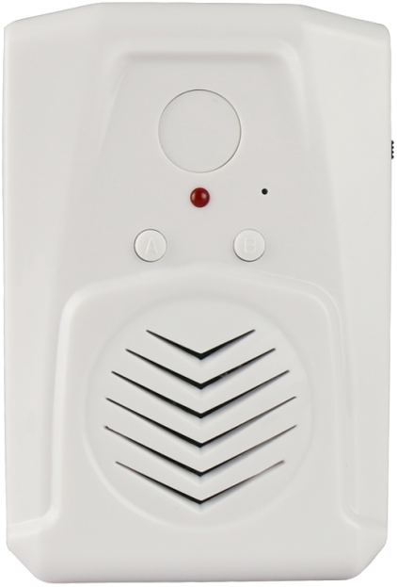

一、简 介
此语音提示器采用433M无线传输信号。主机内置数据蓝牙，可以使用手机蓝牙小程序或通过Micro接口用U盘进行语音更换，操作简便。传感器配合魔术贴可以快速安装使用，在汽车关门时输出提示语音。

为了您更了解产品的使用及安装，请先阅读使用说明。

1：接口位置指示
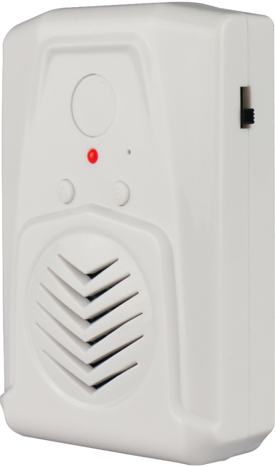
开关
B按键
喇叭
A按键
Micro
指示灯
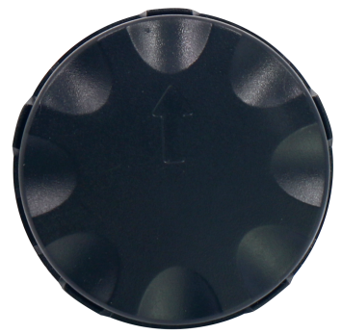
传感器安装方向指示箭头

二、电气参数：
1:主机电气参数
供电方式 | Micro USB 5V/1A |  |  | 不可同时用
供电方式 | 3节7号电池 |  |  | 不可同时用
工作电流 | 休眠状态 |  | ≤203uA
工作电流 | 放音状态 |  | ≤206mA
工作电流 | 待机电流 |  | ≤37mA
音频格式 | MP3 | 码率：8~320Kbps
音频输出功率 | 8Ω/1W（典型值）
感应范围 | ≥2.5米
报警声音 | ≥75dB
蓝牙连接有效距离 | ≥10米（无障碍）

2：传感器电气参数
供电方式 | CR2477T锂电池（3V）
工作电流 | 休眠状态 | ≤16uA
工作电流 | 工作电流 | ≤22mA
连接有效距离 | ≥2.5米

三、基本功能说明
1：A/B按键功能
按键名称 | 操作方式 | 实现功能 | 语音提示
A键 | 短按 | 下一曲 | /
A键 | 长按 | U盘语音拷贝 | 滴
B键 | 短按 | 4级声音调节循环 | /
B键 | 长按 | 开启蓝牙语音更换 | 滴
2：更换语音
2.1、U盘更换语音

1：将准备好的MP3格式语音拷贝到被格式化的U盘内。

2：产品开机，将U盘插入转接线的USB母头，转接线micro公头插入产品micro USB内。

3：长按A键3秒后自动拷贝，同时LED指示灯慢闪烁。

4：拷贝完成LED指示灯熄灭。拷贝完拔出U盘完成语音拷贝。

2.2、小程序更换语音（请参考第六项小程序应用）

- 安装应用
1：主机与传感器配对
- 将主机通电，长按B键3秒松开，语音提示“传感器配对”。
- 先将其中一个传感器底部朝上，上下晃动，直到语音提示“传感器1配对成功”，成功后将传感器正面朝上放置。
- 将第二个传感器底部朝上，上下晃动，直到语音提示“传感器2配对成功”，成功后主机自动退出配对状态。
2：传感器安装
1、车门关闭状态，将黑色传感器正面箭头方向，朝向车内安装固定。
五、安装环境和使用注意事项
1：传感器有对应的方向性，安装时请将传感器表面上的箭头朝向车内。
2：速传感器需要一定的速度才可以启动，安装传感器是请尽量靠近车门末端位置，关门时会提供更高的速度，感应效果会更好。
六、小程序应用

通过微信扫描此二维码进行蓝牙小程序应用操作

1-1：打开手机自身蓝牙和手机定位，微信首页下滑找到“Kingsound”蓝牙小程序点击打开，点开后点击页面下的搜索。如下图所示。

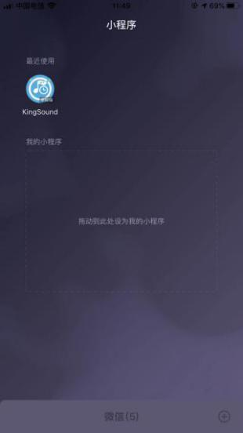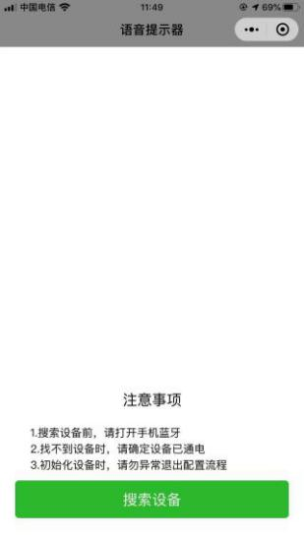

1-2：播放语音时小程序自动搜索产品蓝牙，搜索到“LE-MS1”时点击连接(数据传输蓝牙）,提示输入密码时输入“000000”。 如下图所示位置。
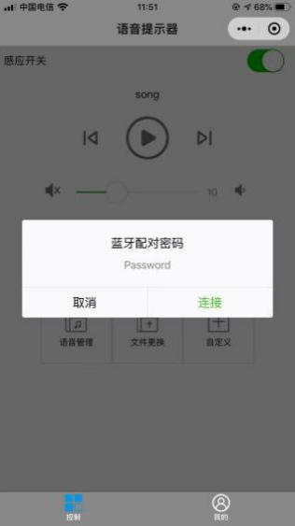
1-3：进入小程序后点击“我的” “使用帮助”查找“WT-MS1”点击进入查看相关小程序设定。（如下图红框所示）
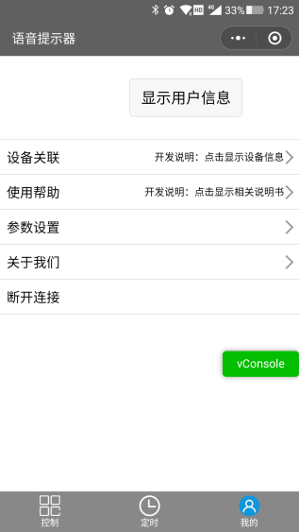
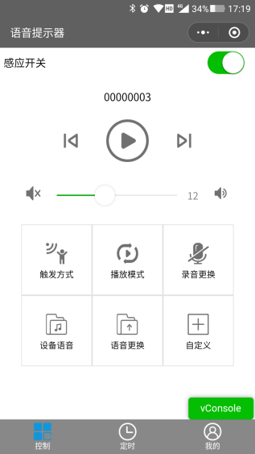

七、FAQ 常见问题
常见故障及处理方法
故障现象 | 处理方法
连接U盘拷贝语音无法拷贝进入新语音 | 先检查数据线是否正常，或重新插拔连接。
小程序无法搜索连接主机 | 1：请检查手机蓝牙是否打开。  2：请检查手机移动数据是否打开。  3：请检查手机定位服务是否打开。
小城更换语音无反应 | 1：在点击小程序“录音更换”后提示请连接“音频蓝牙”时请检查手机是否已连接BT-MS3蓝牙。
安装成功后关门没有提示语音 | 1：请检查传感器表面箭头朝向车内。  2：请检查主机是否将声音调节到最小。  3：请检查传感器是否安装在要求范围内。

八、附件清单
名称 | 规格 | 数量
主机 | 90*63mm | 1
传感器 | Φ42mm | 2
魔术贴 | 4*3.5CM 勾毛一对（背胶）黑色 | 2
USB线 | 黑色四芯线 总长18CM | 1

免责声明
深圳唯创知音电子有限公司保留在未通知客户的情况下修改使用资料的权利。

新型产品规格将以最新版本的使用资料为准。
联 系 | 方 式
深圳唯创知音电子有限公司（总部） | 武汉唯尼创科技有限公司
400 服务热线：4008-122-919 | 400 服务热线：400-008-5787
电 话：86-0755-29605099 / 29606621 | 电 话：15927028464（微信同号）
传 真：86-0755-29606626 | 地 址：湖北省武汉市东湖新技术开发区关山大道
地 址：深圳市宝安区福永街道大洋路 90 号中粮福 | 111号光谷时代广场 B 座 26 层 19 室
安机器人智造产业园 11 栋 4 楼

